BAB III

ANALISA DAN PERANCANGAN

Analisa Masalah
Siswa-siswa sekolah menengah atas (SMA/sederajat) yang melanjutkan studi ke STIKI Malang setiap tahun terus mengalami peningkatan, namun mahasiswa yang lulus atau yang telah menyelesaikan studi STIKI Malang setiap tahun tidak sebanding dengan mahasiswa barunya. Jika terus dibiarkan, akan mempengaruhi mutu dan kualitas dari mahasiswa itu sendiri dan akreditasi STIKI Malang. Ada berbagai penyebab mahasiswa tidak dapat menyelesaikan studi tepat waktu atau bahkan di drop out, di antara lain yaitu nilai mata kuliah mata kuliah yang tidak lulus, nilai indeks prestasi yang rendah, dan jumlah pengambilan SKS yang sedikit.

Pemecahan Masalah
Berkaitan dengan analisa masalah di atas, maka didapat pemecahan masalahnya yaitu dengan sebuah sistem prediksi untuk memprediksi masa studi dan predikat kelulusan mahasiswa STIKI Malang. Sehubungan dengan hal tersebut, maka diambil data dari semester awal yaitu semester 1 dan semester 2.
Pada permasalahan yang akan diteliti, akan dilakukan pencarian dan perhitungan fitur terbaik berdasarkan tingkat korelasi (Correlation Feature Selection) terhadap kategori masa studi dan predikat kelulusan. Pemilihan fitur pada perhitungan CFS dengan menghitung merit terbesar berdasarkan rumus 2.1, dipilih dengan merit maksimal (terbesar). Jika pada perhitungan berikutnya (K+1) menghasilkan merit lebih kecil, maka pemilihan fitur berakhir dengan fitur-fitur pada perhitungan K.
Untuk memprediksi lama masa studi mahasiswa digunakan Naïve Bayes Classifier pada data mahasiswa. Naïve Bayes Classification merupakan suatu teknik prediksi dengan menggunakan probabilitas sederhana berdasarkan pengalaman masa lalu dengan asumsi independensi (ketidaktergantungan) yang kuat pada setiap atribut.
Dengan adanya data atau informasi mengenai lama masa studi mahasiswa seorang mahasiswa, tentunya akan menjadi pendukung pengambilan keputusan yang tepat bagi manajemen STIKI Malang dalam mengambil langkah berikutnya.

Perancangan Algoritma
Tahapan algoritma yang akan dilakukan untuk prediksi lama masa studi mahasiswa adalah sebagai berikut :

Pengumpulan Data
Pengumpulan data dilakukan dengan mengumpulkan data-data mahasiswa Teknik Informatika STIKI Malang angkatan 2008, 2009 dan 2010 dengan jumlah total 354 data untuk prediksi masa studi serta 197 data untuk prediksi predikat pada Badan Administrasi dan Akademik STIKI Malang. Pengumpulan data mahasiswa tersebut dilakukan dengan cara query pada database mahasiswa STIKI Malang oleh pihak Badan Administrasi dan Akademik, dan diketik kembali ke Microsoft Excel. Data mahasiswa yang telah terkumpul, dilabeli sesuai dengan kelas masa studi yaitu tepat waktu, terlambat dan tidak lulus. Data dengan kelas masa studi tepat waktu dan terlambat, dilabeli kembali sesuai dengan kelas predikat kelulusan yaitu predikat summa cumlaude, cumlaude, sangat memuaskan, dan memuaskan.

Data Preprocessing
Dalam tahap ini, data akan menjadi sangat penting untuk proses pembangunan pengetahuan dan proses prediksi. Preprocessing ini dibagi menjadi 2 tahapan, tahap-tahapnya adalah sebagai berikut :
- Data cleaning
Pembersihan data dengan cara menghilangkan noise dan data yang tidak konsisten ataupun kosong dan tidak relevan. Data-data tersebut akan dihapus. Contoh data noise yaitu data mahasiswa dengan masa studi lebih dari 14 semester tetapi dianggap lulus dikarenakan program readmisi, data tersebut tidak akan diperhitungkan. Data yang digunakan untuk memprediksi masa studi setelah cleaning adalah sebanyak 320 data, dan untuk memprediksi predikat setelah cleaning adalah sebanyak 170 data.
- Data transformation
Isi data mahasiswa berupa jenis kelamin, IP Semester dan nilai mata kuliah akan diubah ke dalam bentuk yang telah ditentukan yang dapat dilihat pada Tabel 3.1, Tabel 3.2, dan Tabel 3.3.

Tabel 3.1 Data Transformation Jenis Kelamin
Atribut | Data Aktual | Data Transformation (Kode)
Jenis Kelamin | Laki-laki | 1
Jenis Kelamin | Perempuan | 2
Tabel 3.2 Data Transformation Nilai IP Semester
Atribut | Range Data Aktual | Data Transformation (Kode)
Nilai IP Semester | IP = 0 | 0
Nilai IP Semester | 0 < IP < 1 | 1
Nilai IP Semester | 1 < IP < 2 | 2
Nilai IP Semester | 2 < IP < 2,5 | 2,5
Nilai IP Semester | 2,5 < IP < 3 | 3
Nilai IP Semester | 3 < IP < 3,5 | 3,5
Nilai IP Semester | 3,5 < IP < 4 | 4

Tabel 3.3 Data Transformation Nilai Mata Kuliah
Atribut | Data Aktual | Data Transformation (Kode)
Nilai Mata Kuliah | E | 0
Nilai Mata Kuliah | D | 1
Nilai Mata Kuliah | C | 2
Nilai Mata Kuliah | C+ | 2,5
Nilai Mata Kuliah | B | 3
Nilai Mata Kuliah | B+ | 3,5
Nilai Mata Kuliah | A | 4

Input Data Latih Masa Studi dan Predikat Kelulusan
Pada proses ini, data latih akan dimasukkan ke dalam database agar dapat digunakan untuk pengujian algoritma Naïve Bayes.
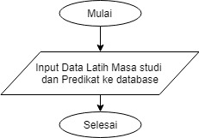
Gambar 3.1 Flowchart Input Data Latih

Perancangan Algoritma Naïve Bayes
Pada proses ini, data uji akan melewati proses prediksi berdasarkan data latih. Flowchart untuk tahap prediksi dapat dilihat pada Gambar 3.2.
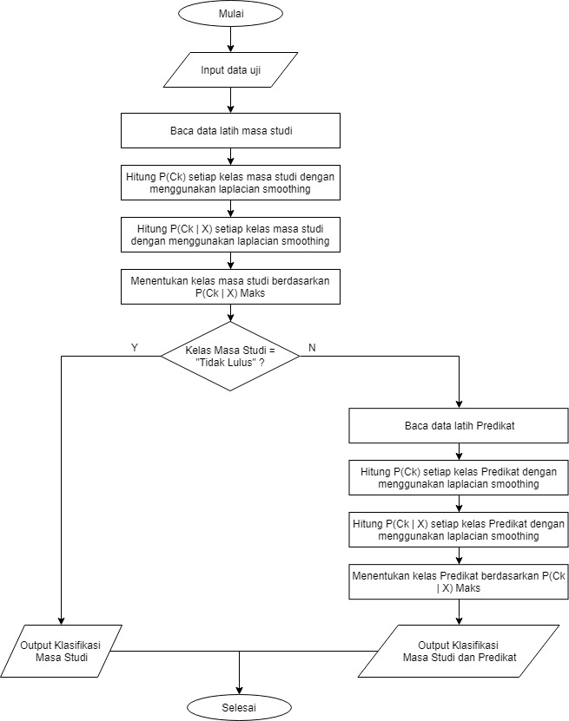
Gambar 3.2 Flowchart Perancangan Algoritma Naïve Bayes

Pengujian Akurasi Dengan 10 Fold Cross Validation
Pada proses ini, semua data training akan diuji agar didapatkan akurasinya dengan cara membagi menjadi 10 eksperimen di mana setiap eksperimen dibagi menjadi 10 bagian yang selanjutnya diambil 1 bagian sebagai data uji dan 9 bagian lainnya menjadi data latih, kemudian dicari nilai rata-rata dari semua eksperimen. Representasi dari pengujian 10 fold cross validation dapat dilihat pada Gambar 3.3.
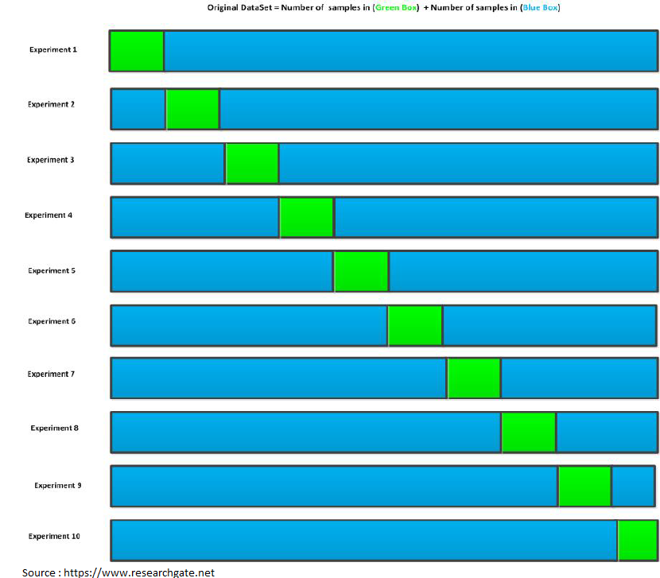
Gambar 3.3 Pengujian Akurasi 10 Fold Cross Validation

Database
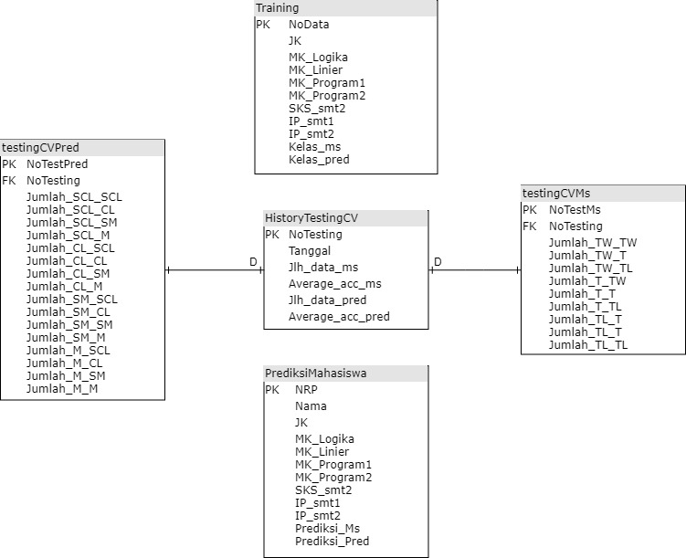
Gambar 3.4 Skema Tabel Database

- Tabel Training
Tabel Training digunakan untuk penyimpanan data-data mahasiswa STIKI Malang sebagai dataset training.

Tabel 3.4 Tabel Training pada database
Nama Field | Tipe | Keterangan
NoData | Int | Nomor unik data mahasiswa (PK)
Jk | int | Jenis Kelamin
MK_Logika | Varchar(3) | Nilai MK Logika Algoritma
MK_Linier | Varchar(3) | Nilai MK Aljabar Linier
MK_Program1 | Varchar(3) | Nilai MK Pemrograman Dasar 1
MK_Program2 | Varchar(3) | Nilai MK Pemrograman Dasar 2
IP_smt1 | Varchar(3) | Nilai IP Semester 1
IP_smt2 | Varchar(3) | Nilai IP Semester 2
SKSL_smt2 | Int | Jumlah SKS lulus semester 2
Kelas_Ms | Int | Kelas data berdasarkan masa studi
Kelas_Pred | Varchar(1) | Kelas data berdasarkan predikat.
- Tabel HistoryTesting
Tabsel HistoryTesting berfungsi untuk menyimpan informasi seperti kapan dilakukan testing 10 fold cross validation, berapa data yang dipakai dan berapa akurasinya untuk pengujian masa studi dan pengujian predikat.

Tabel 3.5 Tabel HistoryTestingCV pada Database
Nama Field | Tipe | Keterangan
NoTesting | Int | Nomor unik testing(PK)
Tanggal | Varchar(20) | Tanggal dilakukan testing
Jlh_data_ms | Int | Jumlah total data masa studi yang diuji
Average_acc_ms | Varchar(5) | Nilai akurasi 10 fold cv masa studi
Jlh_data_pred | Int | Jumlah total data predikat yang diuji
Average_acc_pred | Varchar(5) | Nilai akurasi 10 fold cv predikat.

- Tabel TestingCVMs
Tabel data TestingCVMs digunakan untuk menyimpan hasil uji coba 10 Fold Cross Validation untuk masa studi.

Tabel 3.6 Tabel TestingCVMs pada database
Nama Field | Tipe | Keterangan
NoTestingMs | int | Nomor unik testing masa studi (PK)
NoTesting | Int | Nomor testing dari HistoryTesting(FK)
Jumlah_TW_TW | Int | Jumlah data tepat waktu yang diprediksi tepat waktu
Jumlah_TW_T | Int | Jumlah data tepat waktu yang diprediksi terlambat
Jumlah_TW_TL | Int | Jumlah data tepat waktu yang diprediksi tidak lulus
Jumlah_T_TW | Int | Jumlah data terlambat yang diprediksi tepat waktu
Jumlah_T_T | Int | Jumlah data terlambat yang diprediksi terlambat
Jumlah_T_TL | Int | Jumlah data terlambat yang diprediksi tidak lulus
Jumlah_TL_TW | Int | Jumlah data tidak lulus yang diprediksi tepat waktu
Jumlah_TL_T | Int | Jumlah data tidak lulus yang diprediksi terlambat
Jumlah_TL_TL | Int | Jumlah data tidak lulus yang diprediksi tidak lulus.

- Tabel TestingCVPred
Tabel data TestingCVPred digunakan untuk menyimpan hasil uji coba pada 10 Fold Cross Validation untuk predikat kelulusan.

Tabel 3.7 Tabel TestingCVPred pada database
Nama Field | Tipe | Keterangan
NoTestingPred | Int | Nomor unik testing predikat (PK)
NoTesting | Int | Nomor testing dari HistoryTesting (FK)
Jumlah_SCL_SCL | Int | Jumlah data summa cumlaude yang diprediksi summa cumlaude
Jumlah_ SCL _CL | Int | Jumlah data summa cumlaude yang diprediksi cumlaude
Jumlah_ SCL _SM | Int | Jumlah data summa cumlaude yang diprediksi sangat memuaskan
Jumlah_ SCL _M | Int | Jumlah data summa cumlaude yang diprediksi memuaskan
Jumlah_ CL _ SCL | Int | Jumlah data cumlaude yang diprediksi summa cumlaude
Jumlah_ CL _ CL | Int | Jumlah data cumlaude yang diprediksi cumlaude
Jumlah_ CL _SM | Int | Jumlah data cumlaude yang diprediksi sangat memuaskan
Jumlah_ CL _M | Int | Jumlah data cumlaude yang diprediksi memuaskan
Jumlah_SM_ SCL | Int | Jumlah data sangat memuaskan yang diprediksi summa cumlaude
Jumlah_SM_ CL | Int | Jumlah data sangat memuaskan yang diprediksi cumlaude
Jumlah_SM_SM | Int | Jumlah data sangat memuaskan yang diprediksi sangat memuaskan
Jumlah_SM_M | Int | Jumlah data sangat memuaskan yang diprediksi memuaskan
Jumlah_M_ SCL | Int | Jumlah data memuaskan yang diprediksi summa cumlaude
Jumlah_M_ CL | Int | Jumlah data memuaskan yang diprediksi cumlaude
Jumlah_M_SM | Int | Jumlah data memuaskan yang diprediksi sangat memuaskan
Jumlah_M_M | Int | Jumlah data memuaskan yang diprediksi memuaskan.

- Tabel PrediksiMahasiswa
Tabel PrediksiMahasiswa digunakan untuk menyimpan data dan informasi hasil prediksi yang dilakukan oleh user.

Tabel 3.8 Tabel PrediksiMahasiswa pada database
Nama Field | Tipe | Keterangan
NoTestMhs | Int | Nomor Unik Testing (PK)
NRP | Int | Nomor unik mahasiswa
Nama | Varchar(50) | Nama mahasiswa
Jenis Kelamin | Int | Jenis Kelamin
MK_Logika | Varchar(3) | Nilai MK Logika Algoritma
MK_Linier | Varchar(3) | Nilai MK Aljabar Linier
MK_Program1 | Varchar(3) | Nilai MK Pemrograman Dasar 1
MK_Program2 | Varchar(3) | Nilai MK Pemrograman Dasar 2
IP_smt1 | Varchar(3) | Nilai IP Semester 1
IP_smt2 | Varchar(3) | Nilai IP Semester 2
SKSL_smt2 | Int | Jumlah SKS Lulus
Kelas_ms | Int | Prediksi data berdasarkan masa studi
Kelas_pred | Varchar(1) | Prediksi data berdasarkan predikat.

Perancangan Sistem
Dalam pembahasan ini akan dibahas mengenai perancangan sistem yang dikembangkan pada tugas akhir. Tujuan perancangan sistem ini adalah untuk menerapkan algoritma Naïve Bayes Classifier pada sistem prediksi lama masa studi dan predikat mahasiswa. Sistem yang dikembangkan diharapkan dapat mengetahui atribut-atribut pada data mahasiswa dan secara otomatis memprediksi sesuai dengan kategori yang ada, yaitu tepat waktu terlambat dan tidak lulus serta mengetahui predikat kelulusannya, yaitu summa cumlaude, cumlaude, sangat memuaskan dan memuaskan.

Use Case Diagram
Diagram use case dari sistem aplikasi prediksi lama masa studi dan predikat kelulusan mahasiswa adalah sebagai berikut :
- Admin
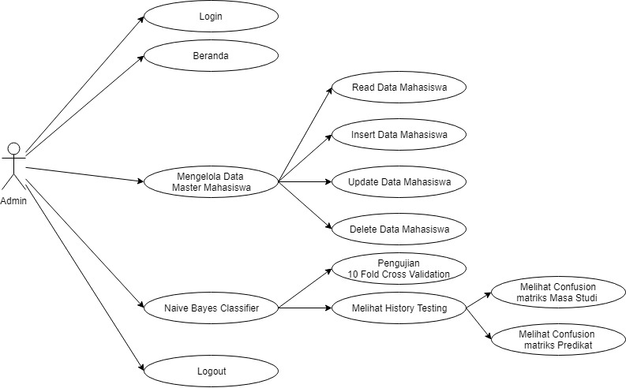
Gambar 3.5 Use Case Diagram Admin
Keterangan gambar :
 | Use Case |  | Keterangan
a | Login | : | Admin harus melakukan login terlebih dahulu untuk mengakses halaman admin.
b | Beranda | : | Admin dapat melihat tampilan awal sistem yang berisi informasi akurasi masa studi dan predikat.
c | Mengelola Data Master Mahasiswa | : | Admin dapat melihat, menambah, mengubah, dan menghapus data master mahasiswa.
d | Pengujian 10 Fold Cross Validation | : | Admin dapat melakukan pengujian akurasi dengan 10 fold cross validation.
e | Melihat History Testing | : | Admin dapat melihat history testing 10 fold cross validation yang sudah pernah diproses.
f | Confusion Matriks Masa Studi | : | Admin dapat melihat confusion matriks masa studi setiap fold pada 10 fold cross validation.
g | Confusion Matriks Predikat Kelulusan | : | Admin dapat melihat confusion matriks predikat setiap fold pada 10 fold cross validation.
h | Logout | : | Admin dapat melakukan logout.
- User
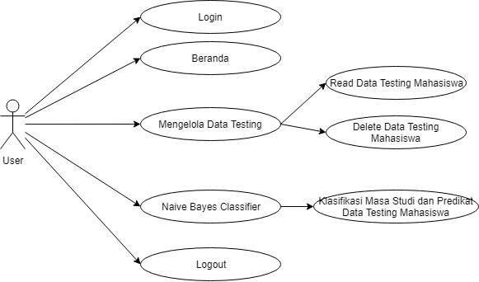
Gambar 3.6 Use Case Diagram User

Keterangan gambar :
 | Use Case |  | Keterangan
a | Login | : | User PUKET/ Ka. Prodi harus melakukan login terlebih dahulu untuk mengakses halaman user.
b | Beranda | : | User PUKET/ Ka. Prodi dapat melihat tampilan awal sistem yang berisi informasi akurasi masa studi dan predikat.
c | Mengelola Data Testing Mahasiswa | : | User PUKET/ Ka. Prodi dapat melihat dan menghapus data testing mahasiswa.
d | Prediksi Masa Studi dan Predikat | : | User PUKET/ Ka. Prodi dapat melakukan prediksi masa studi dan predikat dengan menambah data testing mahasiswa.
e | Logout | : | User PUKET/ Ka. Prodi dapat melakukan logout.

Activity Diagram
Activity diagram atau diagram aktifitas digunakan untuk menggambarkan aktifitas yang dapat dilakukan oleh sistem. Pada tahapan ini dibuat activity diagram pada masing-masing fitur berdasarkan use case diagram yaitu login, beranda, mengelola data training, pengujian algoritma 10 Fold Cross Validation, melihat confusion matriks masa studi, melihat confusion matriks predikat, mengelola data testing mahasiswa, prediksi masa studi dan predikat kelulusan data mahasiswa. Berikut adalah activity diagram dari masing-masing fitur.
- Activity Diagram Login
Activity ini menjelaskan bahwa admin atau user harus masuk terlebih dahulu ke dalam sistem untuk dapat mengakses halaman beranda.
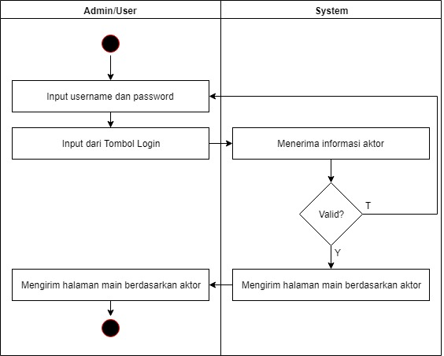
Gambar 3.7 Activity Diagram Login

- Activity Diagram Beranda
Activity ini menjelaskan tampilan awal dari sistem, yang berisi tentang informasi akurasi masa studi dan akurasi predikat serta terdapat beberapa fitur menu sesuai dengan status login.
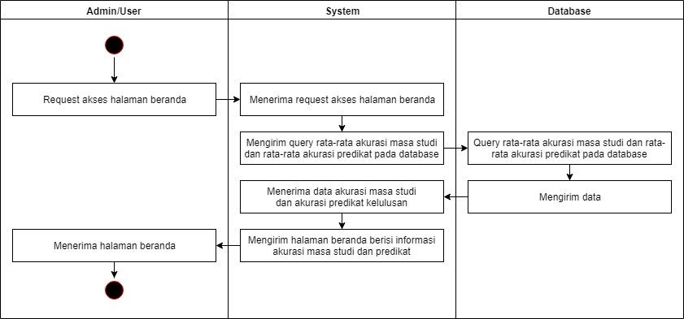
Gambar 3.8 Activity Diagram Main Admin

- Activity Diagram Kelola Data Training
Activity ini menjelaskan tentang isi data mahasiswa, di mana admin juga dapat menambah, mengubah dan menghapus data training.
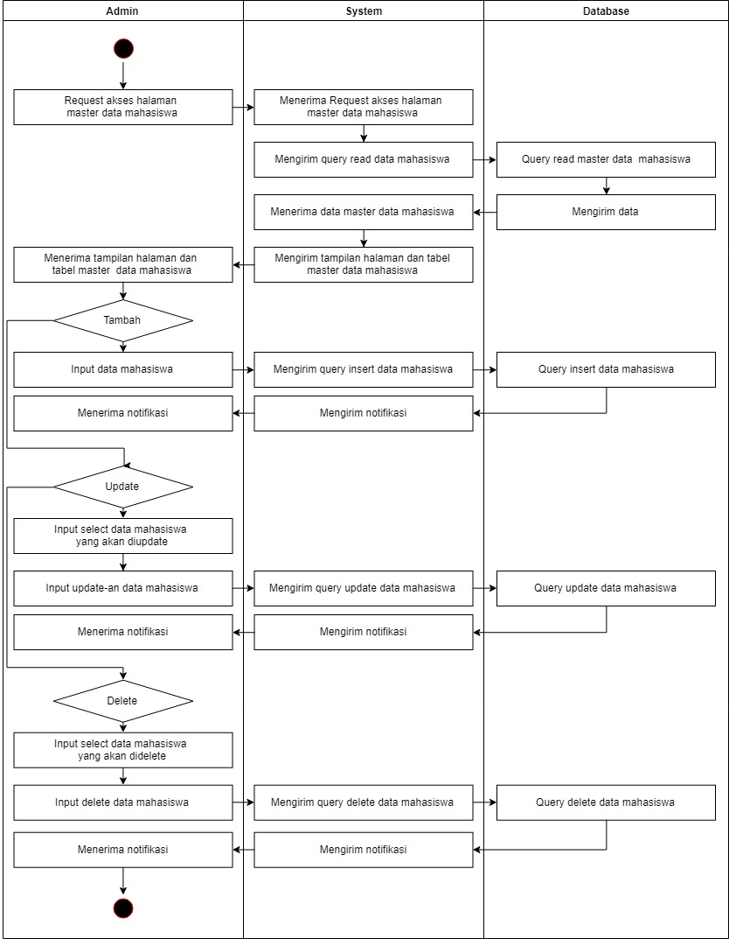
Gambar 3.9 Activity Diagram Kelola Data Training

- Activity Diagram Pengujian 10 Fold Cross Validation
Activity ini menjelaskan tentang proses pengujian algoritma Naïve Bayes dengan menggunakan 10 Fold Cross Validation, di mana sistem melakukan pengujian untuk masa studi terlebih dahulu, kemudian dilanjutkan untuk pengujian predikat kelulusan.
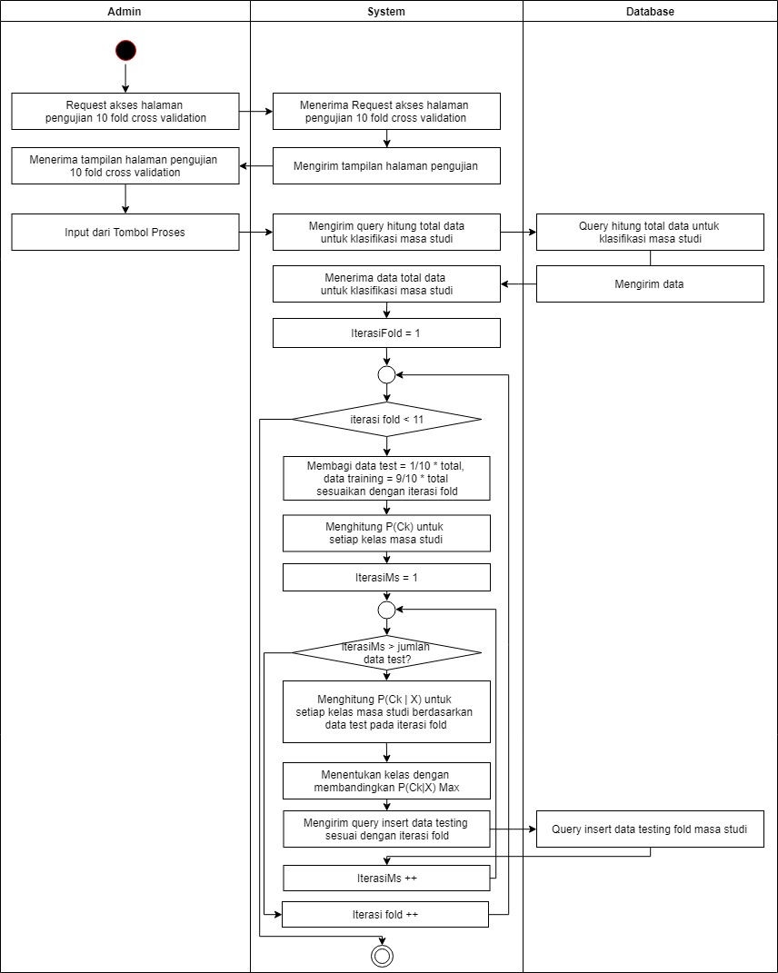
Gambar 3.10 Activity Diagram Pengujian 10 Fold Cross Validation - 1
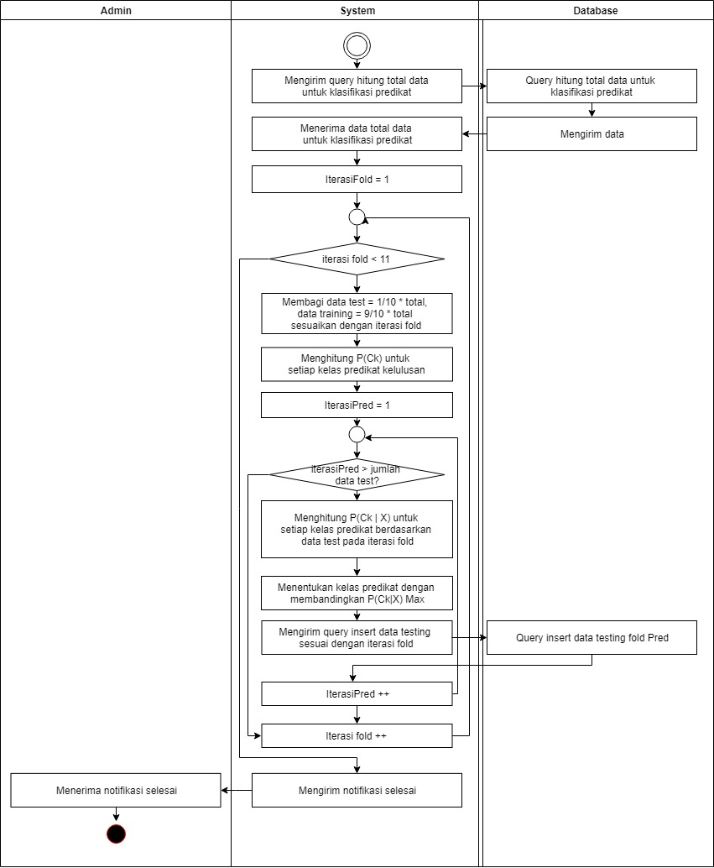
Gambar 3.11 Activity Diagram Pengujian 10 Fold Cross Validation – 2

- Activity Diagram Confusion Matriks Masa Studi
Activity ini menjelaskan tentang tabel confusion matriks masa studi pada pengujian 10 Fold Cross Validation dan berisi informasi tentang akurasi dari pengujian tersebut.
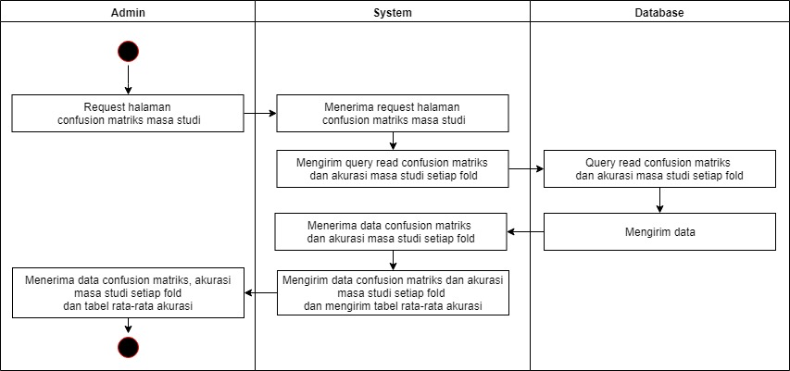
Gambar 3.12 Activity Diagram Confusion Matriks Masa Studi

- Activity Diagram Confusion Matriks Predikat
Activity ini menjelaskan tentang tabel confusion matriks predikat pada pengujian 10 Fold Cross Validation dan berisi informasi tentang akurasi dari pengujian tersebut.
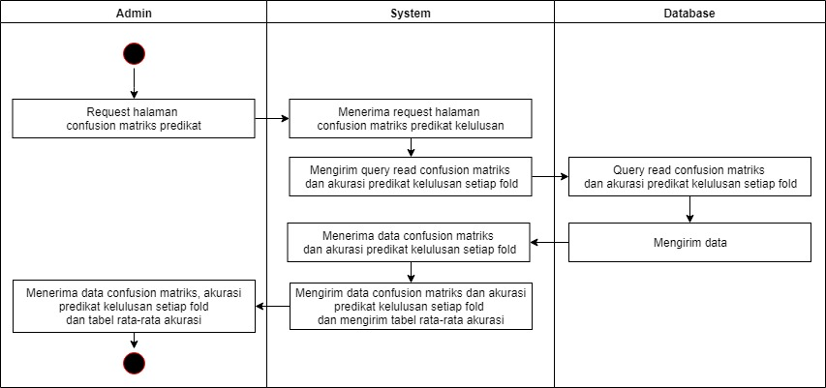
Gambar 3.13 Activity Diagram Confusion Matriks Predikat

- Activity Diagram Kelola Data Testing Mahasiswa
Activity ini menjelaskan tentang isi data testing mahasiswa, di mana user juga dapat menghapus data testing mahasiswa.
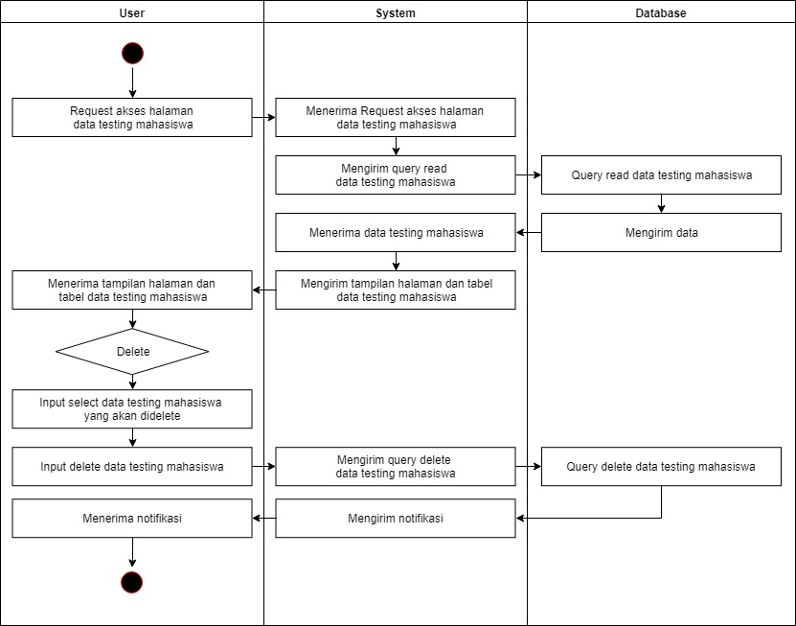
Gambar 3.14 Activity Diagram Kelola Data Testing

- Activity Diagram Prediksi Masa Studi dan Predikat Mahasiswa
Gambar 3.15 menjelaskan tentang prediksi masa studi dan predikat yang dapat dilakukan oleh user, di mana user dapat memprediksi data testing mahasiswa.
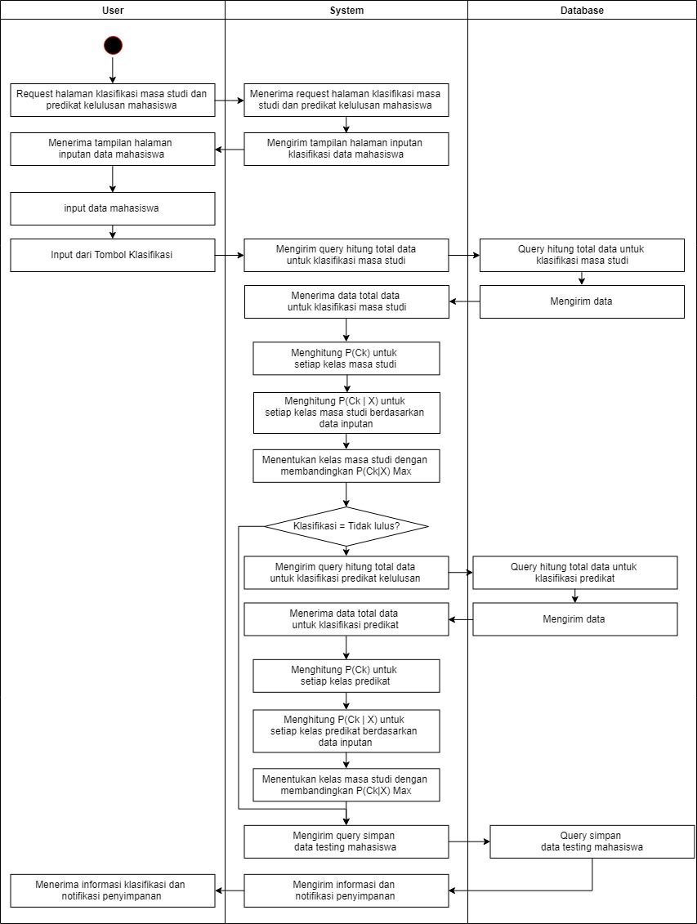
Gambar 3.15 Activity Diagram Prediksi Masa Studi dan Predikat

Perancangan Desain Interface
Perancangan desain interface (antarmuka pengguna) bertujuan untuk memberikan gambaran awal dan sederhana mengenai tampilan yang akan dikembangkan pada sistem prediksi lama masa studi dan predikat kelulusan mahasiswa. Tampilan-tampilan tersebut antara lain adalah tampilan halaman login, halaman main untuk admin dan user, halaman data master mahasiswa, halaman pengujian 10 Fold Cross Validation, halaman confusion matriks dan akurasi untuk masa studi, halaman confusion matriks dan akurasi untuk predikat kelulusan, halaman data testing, halaman prediksi masa studi dan predikat kelulusan.
- Halaman Login
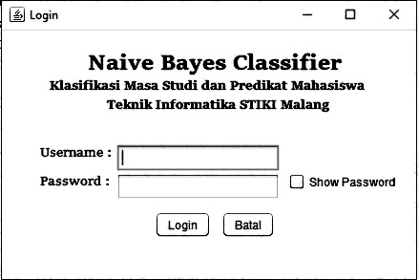
Gambar 3.16 Halaman Login

- Halaman Main Admin
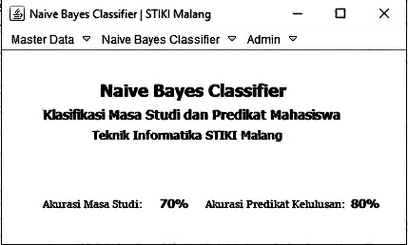
Gambar 3.17 Halaman Main Admin

- Halaman Data Training.
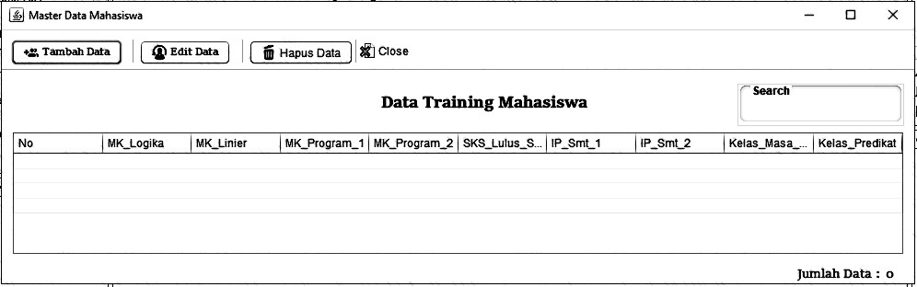
Gambar 3.18 Halaman Data Training

- Halaman Tambah Data Training Mahasiswa.
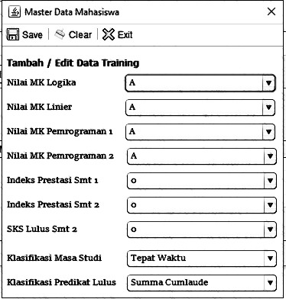
Gambar 3.19 Halaman Tambah Data Training Mahasiswa

- Halaman Pengujian 10 Fold Cross Validation
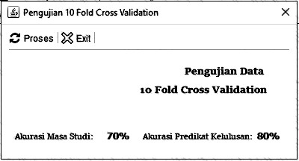
Gambar 3.20 Pengujian Algoritma dengan 10 Fold Cross Validation
- Halaman Confusion Matriks dan Akurasi Masa Studi
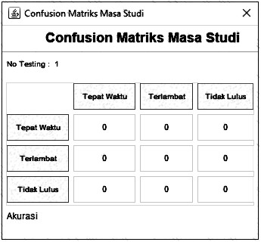
Gambar 3.21 Confusion Matriks dan Akurasi Masa Studi

- Halaman Confusion Matriks dan Akurasi untuk Predikat
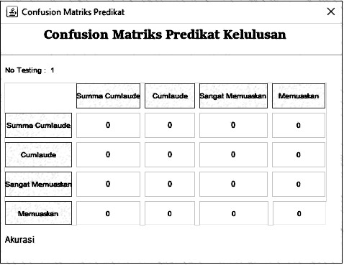
Gambar 3.22 Confusion Matriks dan Akurasi Predikat Kelulusan

- Halaman Main User
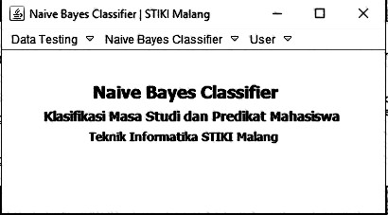
Gambar 3.23 Halaman Main User

- Halaman Prediksi Masa Studi dan Predikat Mahasiswa
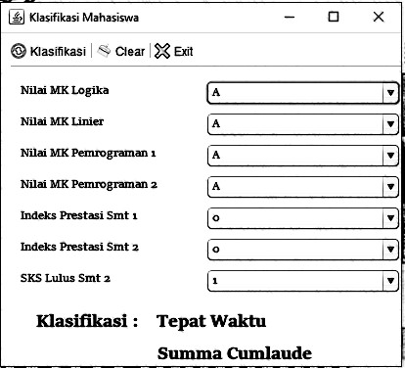
Gambar 3.24 Halaman Prediksi Masa Studi dan Predikat Mahasiswa

- Halaman Data Prediksi Mahasiswa
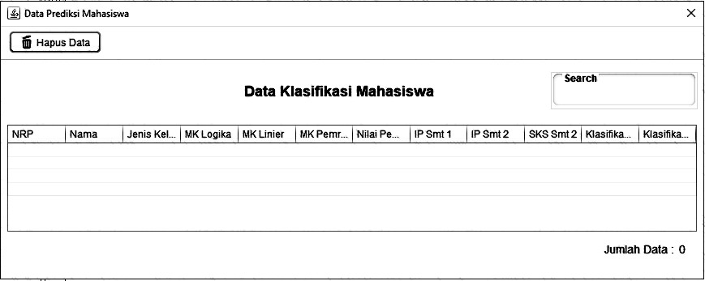
Gambar 3.25 Halaman Data Prediksi Mahasiswa

